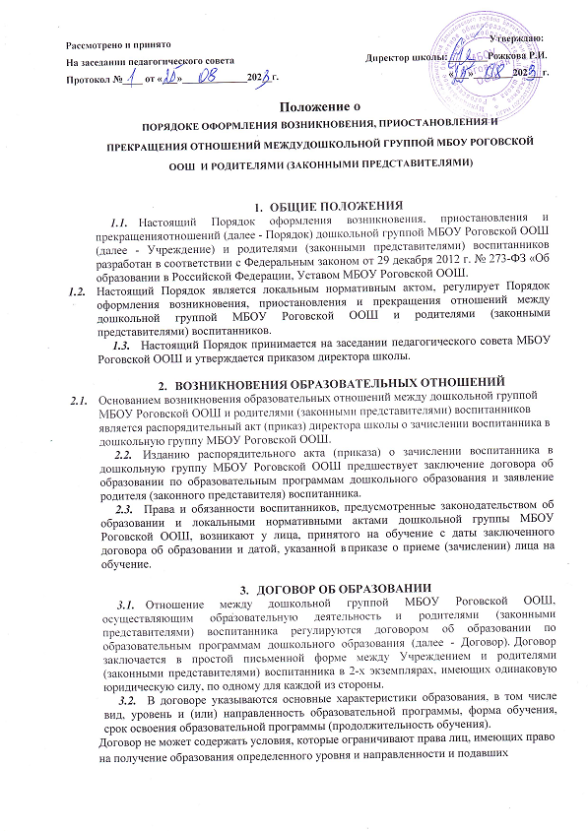

заявления о приеме на обучение, и воспитанников или снижают уровень предоставления им гарантий по сравнению с условиями, установленными законодательством об образовании. Если условия, ограничивающие права поступающих и воспитанников или снижающие уровень предоставления им гарантий, включены в договор, такие условия не подлежат применению.

* 1. Примерные формы договоров об образовании утверждаются федеральным органом исполнительной власти, осуществляющим функции по выработке государственной политики и нормативно-правовому регулированию в сфере образования.

# ИЗМЕНЕНИЕ ОБРАЗОВАТЕЛЬНЫХ ОТНОШЕНИЙ

* 1. Образовательные отношения изменяются в случае изменения условий получения воспитанниками образования по адаптированным образовательным программам дошкольного образования или дополнительным общеобразовательным общеразвивающим программам, повлекшего за собой изменение взаимных прав и обязанностей воспитанника и дошкольной группы МБОУ Роговской ООШ.
  2. Образовательные отношения могут быть изменены как по инициативе родителей (законных представителей) воспитанника по их заявлению в письменной форме, так и по инициативе дошкольной группы МБОУ Роговской ООШ.
  3. Основанием для изменения образовательных отношений является распорядительный акт (приказ) директора школы. Распорядительный акт (приказ) издается на основании внесения соответствующих изменений в Договор.
  4. Права и обязанности воспитанника, предусмотренные законодательством об образовании и локальными нормативными актами дошкольной группы МБОУ Роговской ООШ, изменяются с даты издания распорядительного акта (приказа) или с иной указанной в нем даты.

# ПРИОСТАНОВЛЕНИЯ ОБРАЗОВАТЕЛЬНЫХ ОТНОШЕНИЙ

* 1. Образовательные отношения могут быть приостановлены по следующим основаниям:
* по инициативе родителей (законных представителей) воспитанников;
* болезни воспитанника;
* санаторно-курортного лечения воспитанника, прохождения реабилитационных мероприятий;
* отпуска родителей (законных представителей) воспитанника;
* по инициативе дошкольной группы МБОУ Роговской ООШ (карантина, проведения ремонтных работ).
  1. Приостановление образовательных отношений возникают на основании приказа директора школы.

# ПРЕКРАЩЕНИЕ ОБРАЗОВАТЕЛЬНЫХ ОТНОШЕНИЙ

* 1. Образовательные отношения прекращаются в связи с отчислением воспитанника из дошкольной группы МБОУ Роговской ООШ:
* в связи с получением образования (завершением обучения);
* по инициативе родителей (законных представителей) воспитанника, в том числе в случае перевода воспитанника для продолжения освоения образовательной программы в другую организацию, осуществляющую образовательную деятельность;
* по обстоятельствам, не зависящим от воли родителей (законных представителей) несовершеннолетнего воспитанника и дошкольной группы МБОУ Роговской ООШ, в том числе в случае ликвидации дошкольной группы МБОУ Роговской ООШ.
  1. Досрочное прекращение образовательных отношений по инициативе родителей (законных представителей) несовершеннолетнего воспитанника не влечет за собой возникновение каких-либо дополнительных, в том числе материальных, обязательств указанного воспитанника перед дошкольной группой МБОУ Роговской ООШ.
  2. Основанием для прекращения образовательных отношений является распорядительный акт (приказ) директора школы об отчислении воспитанника из дошкольной группы МБОУ Роговской ООШ.
  3. Права и обязанности воспитанника, предусмотренные законодательством об образовании и локальными нормативными актами дошкольной группы МБОУ Роговской ООШ, прекращаются с даты его отчисления из дошкольной группы МБОУ Роговской ООШ.

# ЗАКЛЮЧИТЕЛЬНЫЕ ПОЛОЖЕНИЯ

* 1. Родители (законные представители) воспитанника обязаны соблюдать Положение оформления возникновения, приостановления и прекращения отношений между дошкольной группой МБОУ Роговской ООШ и родителями (законными представителями) воспитанника.
  2. Положение утверждается директором МБОУ Роговской ООШ и действует до принятия нового.